台北城市科技大学

Taipei City University of Science and Technology

2017年

大陆地区高校生

短期研修参考信息

洽询单位：国际交流中心

联络电话：886-2-28927154分机 5900~5902

传真电话：886-2-28956534

E-mail：htwang@tpcu.edu.tw

校址：台湾台北市北投区学园路 2号，邮编：11202

网址：www.tpcu.edu.tw



目录

壹、 本校简介 ........................................................1

貳、 本校提供研修课程系所一览表 ......................................2

參、 申请资格及应备文件 ..............................................3

肆、 本校入学流程及规范 ..............................................3

伍、 本校学生宿舍簡介 ................................................4

陸、 接机服务说明 ....................................................4

柒、 其他注意事项 ....................................................4

捌、 本校陆生研修预估收费 ............................................5

玖、 照片规格说明 ....................................................6

附件 1--「大陆地区人民入出台湾地区申请书」............................7

附件 2--「台北城市科技大学专业课程预选单」............................10

附件 3--「台北城市科技大学学生抵台接机申请表」........................11

壹、 本校简介

台北城市科技大学位处于交通便捷之台北市关渡平原大屯山麓，山明水秀，花木扶疏，

绿意盎然，景色宜人。远可眺望台北繁华大都会，近可饱览观音山、淡水河、关渡大

桥等优美景致，山环水抱、钟毓人杰，为孕育英才、万千学子学习的好学府。『城市

大学』已是一所兼有硕士班、四技、五专、日间部、进修部与进修学校，体制完备规

模庞大，学术与科技并驾齐驱之学府；目前共设立三个学院(工程学院、商管学院、

民生学院)十八系(含学程)。

本校办学认真、师资优良、图仪设备新颖、训辅工作活泼生动、绩效卓著。另董

事会健全、财务结构完善，提供校务发展之雄厚后盾，是青年学子进德修业之理想学

府。

•

涵养学生学习与就业的三方向：

1.打造「专业知识」，以技术本位为核心，创意发明（创新创意）为内涵，

应用美学为外观，三合一的教学模式。

2.内化「基本素养」，课程涵盖职场伦理、生活礼仪及法学素养。

3.强化「语言能力」，培养同学职场中文与英文的应用能力。

设有三学院：工程学院、商管学院、民生学院。

•

•

•

学制：硕士班、四技、五专及推广教育。

校址位于台北市北投区，交通便利，搭乘捷运淡水信义 2号线于「关渡站」

下车可到，大南客运红 35、红 55每日上百车次接驳直达学校。

图书馆、体适能中心、高尔夫练习场等校园设施，定期安排课程及专人辅导使用；

便利商店、庭园咖啡及中西式餐厅、美食街，为全校师生提供健康膳食

学校发展特色与优势

❖ 教育部技职风云榜竞赛类，本校是北区私立科技大学第一名。

❖ 「104人力银行高薪调查」私立科大第一名。

❖ 工程学院挑战高难度瑞士日内瓦等三大发明展，9年获 429面奖牌，连续 21

届总奖牌数全国第一。

❖ 商管学院「世界杯计算机应用技能竞赛」全国第一。

❖ 民生学院获国际料理竞赛 6特金、51面金牌全国第一。

1

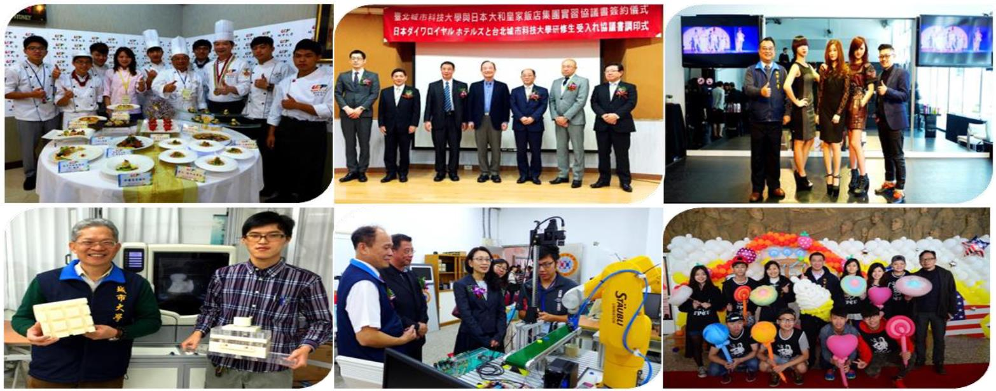

貳、 本校提供研修课程系所一览表（大学部）

工程学院

机械工程系／车辆组

电机工程系

资讯工程系

电脑与通讯工程系

商管学院

资讯管理系

应用外语系

企业管理系

数位多媒体设计系

行销与流通管理系

会议展览服务业学位学程

民生学院

休闲事业系

化妆品应用与管理系

餐饮管理系

观光事业系

烘焙创意与经营管理学士学位学程

演艺事业学士学位学程

旅馆事业管理学士学位学程

流行音乐事业学士学位学程

2

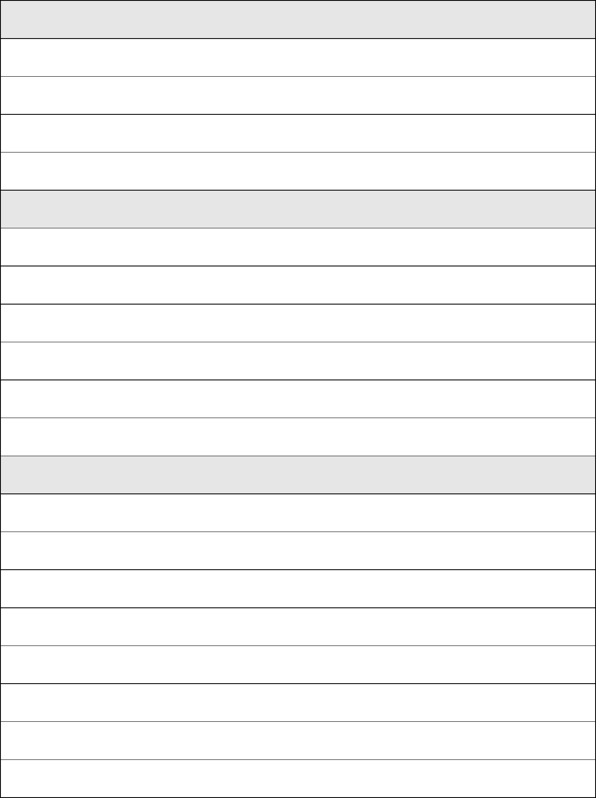

參、 申请资格及应备文件

一、申请资格：

(一) 须为与本校签订「合作意向书」之大陆地区大专院校在学学生。

(二) 必须是品行端正、在学成绩良好、与他人互动关系佳、对两岸文化教

育交流有热忱之学生。

(三) 必须经由所属学校推荐，依规定程序提出申请。

(四) 不接受个人申请，请统一由合作学校送件。

二、应备文件：

(一) 「大陆地区人民入出台湾地区申请书」，请详填基本资料，并贴妥居

民身分证正反面复印件及 2 吋照片（详如玖、照片规格说明），亲自

签名。（附件 1）

(二) 在学证明（须盖有学校章）

(三) 2吋照片電子檔（最近三个半月内、正面、半身、脱帽、白色背景）。

(四) 身分证正反面扫描件。

(五) 台北城市科技大学专业课程预选单（附件 2）。待我校台供課程規畫表

後，再依規定日期完成課表繳交。

三、申请截止日期：

2017年 5月 31日前备妥申请资料，将学生报名资料用邮箱发或以 QQ送给

台校承办人办理入台证。

四、研修期间：

2017年 9月至 2018年 1月

肆、 本校入学流程及规范

一、由学校遴选出品行端正、对两岸文化教育交流有热忱兴趣的学生。学生以

其本身之专业科目在本校进行随班研修。

二、本校于收取数据，并经各相关单位审查通过后，开立本校邀请函及行程表，

将复印件、本校简介先行提供原校进行办理主管机关同意入台程序。

三、本校同时协助进行办理学生入出境手续，待我方移民署核准后，将寄发（1）

入出境证电子文件（2）本校报到注意事项。请学生依照本校学期期间建议

入、出境日期自行购买机票。

四、在台研修期间必须遵守台湾及学校的相关规范与纪律。每学期的研修课程

至少须为 18 个学分数(含 12 个必修选分及 6 个选修学分)，如需增加学分

数，请依大陆学校要求之学分数为主，选课依照本校学生之选课办法办理。

五、学生来台研修期间必须住宿于本校学生宿舍，并且遵守宿舍规范。管理辅

导单位为本校国际交流中心、学务处及研修系所。

六、学生完成研修课程及活动后，本校将于学期结束发给研修证明及取得学分

证明书（即及格科目之学分与成绩）。

3

伍、 本校学生宿舍简介

一、概况

本校统一安排住宿于本校校内宿舍-光华楼，便利学生上、下课住返。

光华楼寝室为八人间，每层楼皆提供多个卫生间及淋浴间。此外，宿舍

内设有贩卖机及洗烘衣间，各寝室内皆设有网络。

学生宿舍均设置宿舍辅导元及驻宿教官，以维护宿舍安全，并提供学生

优良住宿环境。

二、学生宿舍之特色

(一)每學年學生宿舍将不定时规画活动，如：庆生会、单车营等，深獲師生

好評。

(二)實施住宿生安全防護演習，包括消防、醫護、逃生、疏散等演練。

(三)宿舍洗衣間設有洗衣機及烘乾機，以經濟價格供同學使用，甚為方

便。

(四)每間寢室均設有電腦网路，增廣同學知識領域。

(五)樓長每天不定期點名，掌握住宿生動態，成效良好。

陸、 接机服务说明

一、服务对象：大陆高校短期研修学生、带队老师。

二、服务日期：2017年 9月 6日(三)至 9月 8日(五)

三、服务时间：每日早上 9时至下午 5时

四、接送地点：仅限桃园国际机场

五、接机申请：填写接机申请表后請於Email至台北城市科技大学。

六、接送原则：同一学校研修生敬请搭乘同一班机来台

七、备注：请配合以上接机服务原则，若超出服务地点及时段，将视情形另行评

估。

柒、 其他注意事项

一、学生可自行在大陆投保适额之医疗伤病保险及意外险，学生在台期间，统一

由我校办理投保，因保费已含在学杂费中，故无法依大陆加保资料办理退费。

二、本校将于学生抵达后统一安排体检，无须在大陆事先办理。

三、学生来台前如有施打过德国麻疹疫苗（MMR）者，请缴交接种证明电子文件，

并于来台后缴交正本，以供查验。无法提供证明者，依规定须在台自行缴交

疫苗费用，并施打疫苗。德国麻疹疫苗（MMR）证明验证皆由我校卫生保健

单位代为检核。

四、台湾电源插座样式如下，请学生自行评估是否携带转接头、插线板及网线。

4

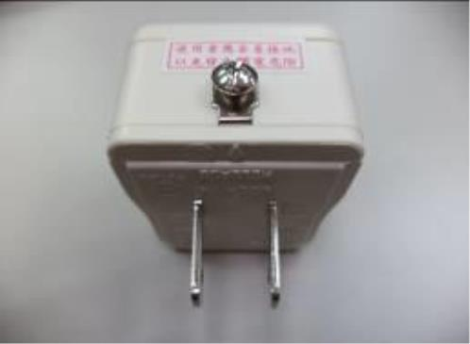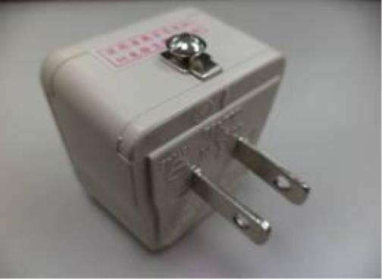

捌、 本校陆生研修预估收费

每学期相关费用预估（以一学期期间，人民币概计）：

金额

经手

单位

费用名称

说明

缴交时间

(人民币)

学费：依每学期之收费标准，

每学期最少须修课 18学分

学生自行缴交，请於来

学费+

住宿费：学校宿舍以 8 人房为 台后提领新台币现金，

住宿费+杂 9,900RMB

本校

原则，有空调（电费另计），寝 並於規定時間內完成缴

费

室由宿舍管理员分配。

费。

杂费:入台证、体检费、保险费

账户名称(ACCOUNT NAME)：Taipei City University of Science and Technology

账户编号(ACCOUNT NUMBER)：255308025105

银行名称(BANK NAME)：CHINATRUST BANK SONGSHAN BRANCH

银行地址(BANK ADDRESS)：NO.550, SEC, JHONGSIAO E, RD., TAIPEI TAIWAN

R.O.C

银行汇款代码(SWIFT CODE)：CTCBTWTP

其他相关费用预估（以一学期期间，新台币概计）：

金额

费用名称

说明

缴交时间

经手单位

各卖场

(新台币)

生活备品

购买费

预估抵台初期住宿基本用品采

购，包括寝具个人生活用品等

书籍费视个人选课及系所略有

不同

抵台初期

购买时

约 2,500 NTD

书局或班级

订购

书籍费

约 5,000 NTD

购买时

于入宿时暂收，离校时验收公

物及环境通过后退还 100 元保

证金。

住宿保证金

200NTD

报到入宿时

宿舍管理员

使用场所

+清洁费

预估一般用餐费用约 250 TWD

／天，及其他交通、生活杂项

支出

7,000-10,000

生活费

视使用场合

NTD／月

5



玖、 照片规格说明

6

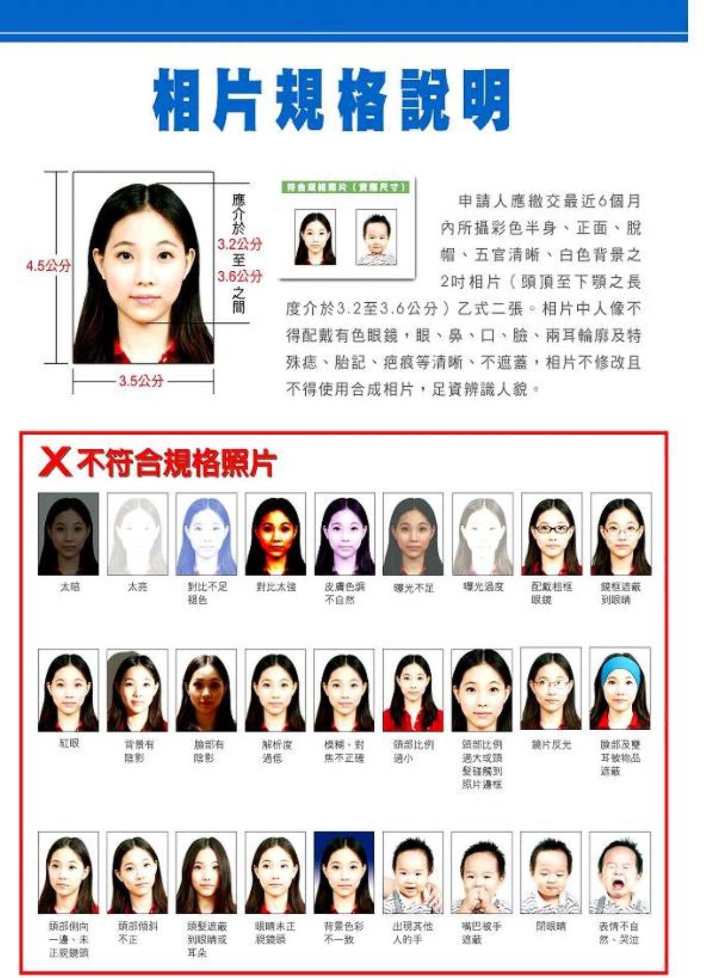

附件 1

收件号：

承办人编号姓名：

ＭＶ０１０１

大 陸 地 區 人 民 入 出 臺 灣 地 區 申 請 書

姓

名

英文姓名

(正楷填寫)

□初次申請

□再次申請

□男

□女

出

生

地

省

縣

身

分

證

明

號

碼

原名

性

別

(別名)

(市)

(市)

申

學 曆

統 一 證 號 ( 無 則 免 填 )

出生

年月

民國

(西元

年

月

日

現住

地區

大陸 □港澳 □國外

年)

日

所經

第三

地區

單次

入出境證

□香港

□澳門

請

人

資

料

申請事由

及代碼

研修(198)

□逐次加簽 許可證

□多次

文

併

其他（直航或小三通）

證

別

現

本職：

兼職：

經歷

職

(含曾任職務、具有

何種專業造詣等)

裝

居住

地址

連絡

地址

電

話

電

話

發 照 日

期 及 效

期

何時由

何地到

僑居地

地點：

時間：

證照 □大陸地區所發護照 號

共

計

資料 □其他

碼

外國

國

停 留

期 限

種

類

日

期

效

期

簽證

別

資料

稱謂

姓名

出生年月日 存歿 職業

現

住

地

址

電話

訂

申

請

人

親

屬

狀

況

父

母

配偶

子

女

人

來台地址

電 子 郵 件 信 箱

臺北市北投區學園路 2號臺北城市科技大學

(旅 館)

htwang@tpcu.edu.tw

稱謂

姓

名

出生年月日

身分證號

現

住

地

址

電話及手機號碼

探親探病

奔喪對象

資

料

線

代 申 請 申請

人 資 料 人

臺北市北投區學園路 2號

886-2-28927154

□ 同意以簡訊方式通知核准或補件，手機號碼：

代辦旅行社

一、最近 6 個月內所拍之彩色脫

帽、未戴有色眼鏡，五官清

註冊

晰、不遮蓋，相片不修改，足

編號

資辨識人貌，直 4.5公分，橫

公司及負責人戳記

3.5公分，人像自頭頂至下顎

之長度不得小於 3.2 公分及

超過 3.6公分，白色背景之正

面半身薄光面紙照片，且不得

使用合成照片。

二、照片背面請書寫姓名、出生日

期。

條

碼

編

號

請

勿

汙

損

7

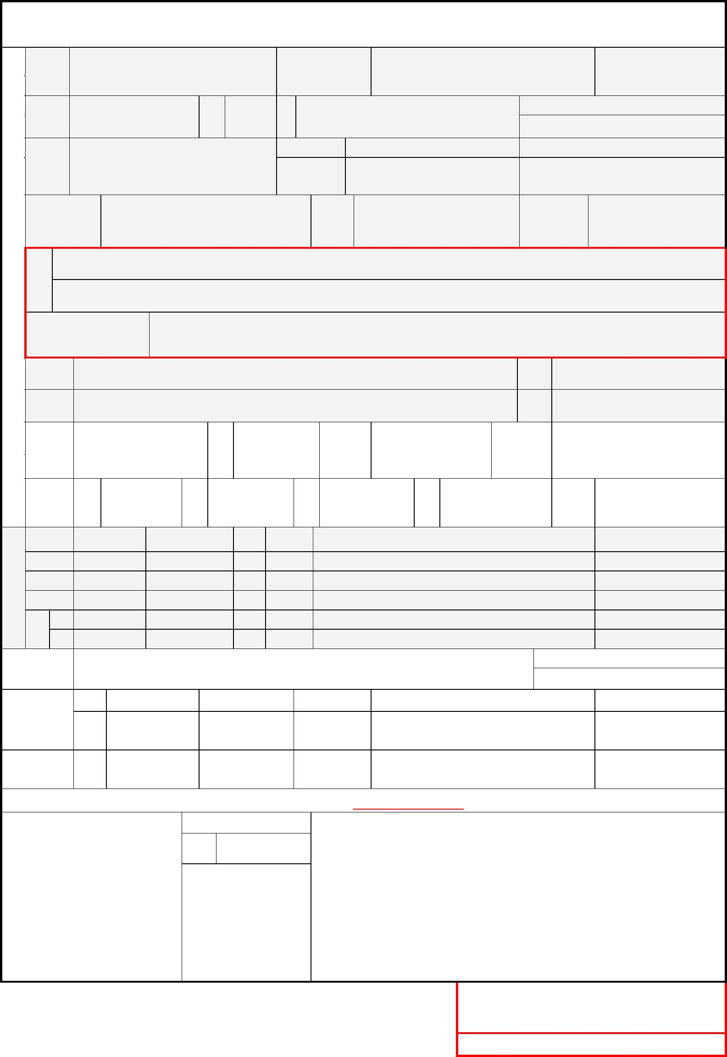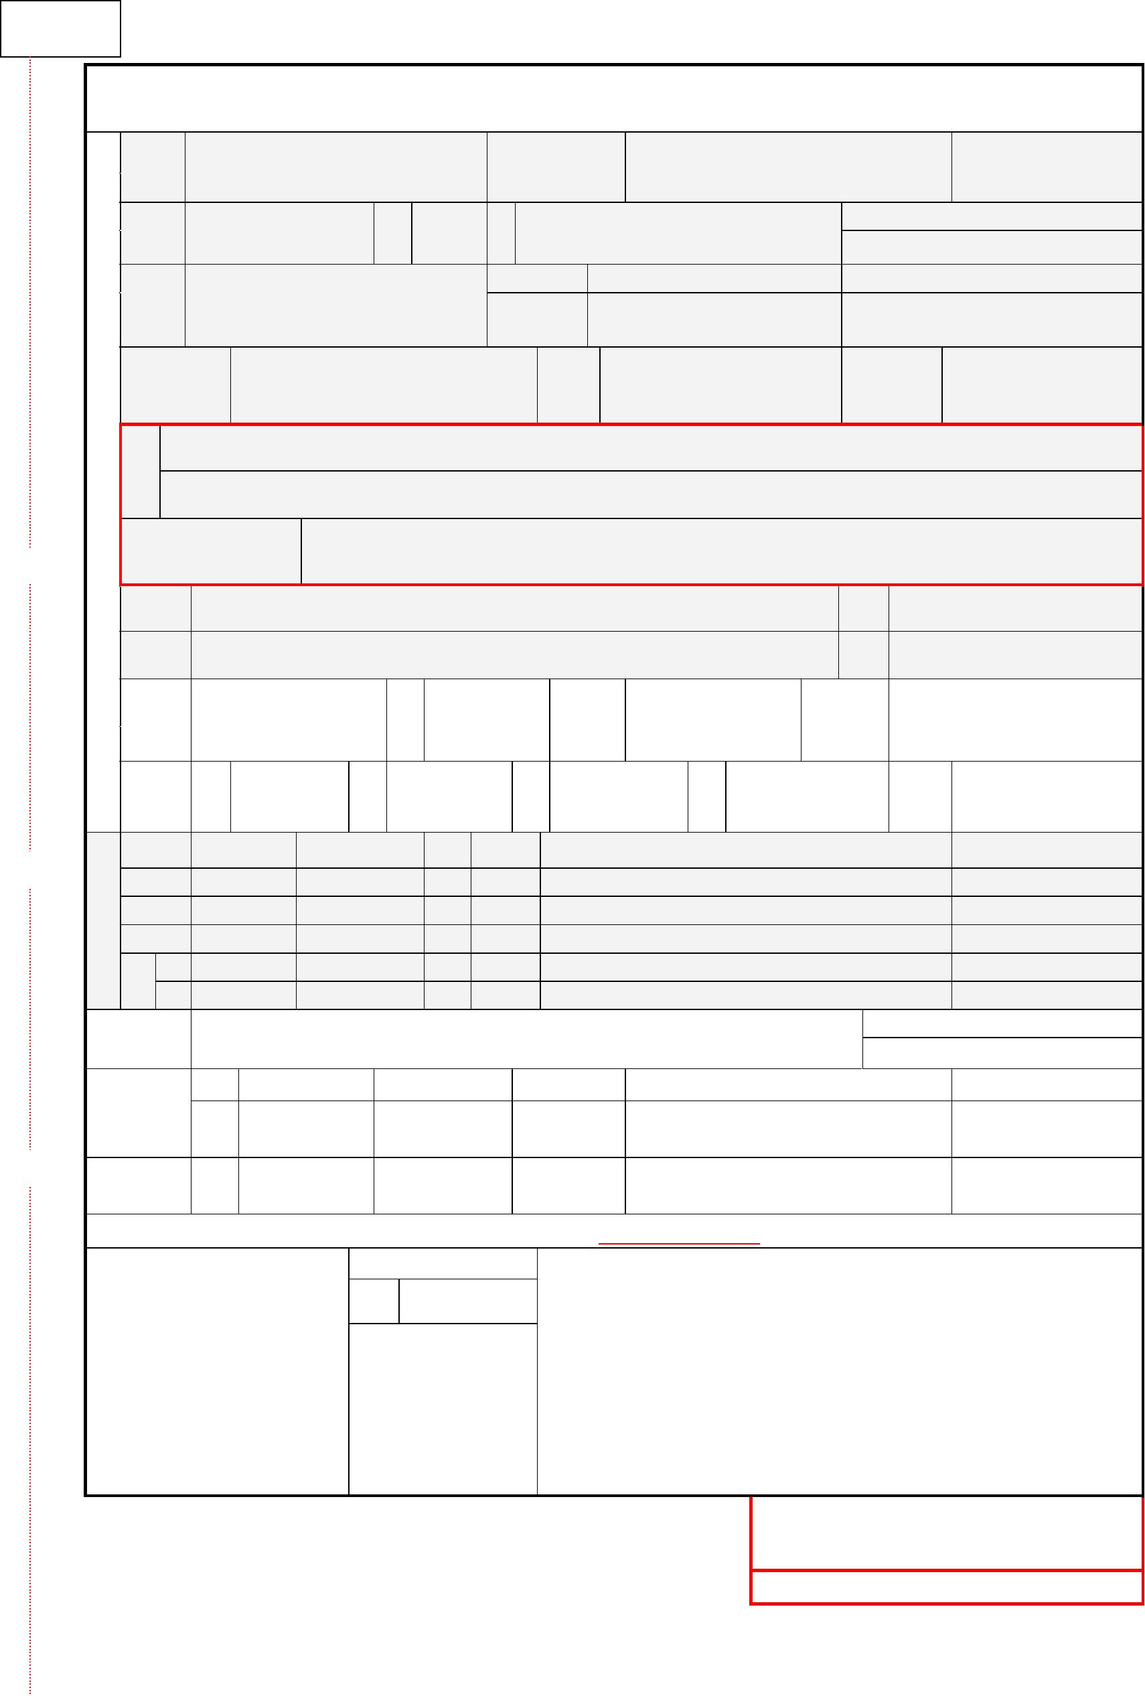

◆本局网址为:http://www.immigration.gov.tw

一、依臺灣地區與大陸地區人民關係條例第七十七條規定：「大陸地區人民在臺灣地區 申請事由(代碼)

以外之地區，犯內亂罪、外患罪，經許可進入臺灣地區，而于申請時據實申報者， 社 會 交 流

申

報

事

項

免予追訴、處罰。」

探親(03)

奔喪(35)

團聚(53)

探病(64)

二、申請人現任或曾任大陸地區黨務、行政、軍事或具政治性機關（構）、團體之職務

或為其成員者，請於本欄據實詳述。如未據實填寫，經查獲或遭人檢舉者，應負法

運回遺骸骨灰(76)

人道探親(77)

進行刑事訴訟(78)

兩岸會談或項目活動(81)

隨行駐華(87)

飛航任務(88)

項目許可(95)

公法給付(105)

隨行團聚(133)

大陸船員(135)

節日包機(147)

短暫團聚(148)

緊急醫療包機(152)

特定人道包機(153)

就醫（23）

律責任。

□申請人未曾任大陸地區黨務、行政、軍事或具政治性機關（構）、團體之職務或為其

成員者。

□申請人曾任大陸地區黨務、行政、軍事或具政治性機關（構）、團體之職務或為其成

員者，曾任職於

□申請人現任大陸地區黨務、行政、軍事或具政治性機關（構）、團體之職務或為其成

員者，現任職於

接待

單位

地 址 臺北市北投區學園路 2號

電 話 866-2-28927154 負責人

臺北城市科技大學

盧泓汶

一、本申請書由申請人或代申請人親自據實填寫，如未據實填寫經查獲者，得撤銷其入

境許可，並限期離境。由在台親屬委託他人代為送件時，應檢附委託書。

二、申請人來台期間應遵守中華民國法令，並依限離台，且不得從事與許可目的不符之

活動。

伴醫（24）

注

意

事

項

文 教 交 流

宗教活動(09)

文教活動(79)

傳習民族技藝(81)

大眾傳播活動(83)

衛生活動(91)

環保活動(94)

法律活動(99)

體育活動(102)

地政活動(112)

營建活動(113)

公共工程活動(114)

學術科技活動(115)

學術科技研究活動(116)

消防活動(119)

社會福利活動(129)

大陸地區

居民身份證正反面影本資料

經 濟 交 流

商務活動(金,馬)(16)

產業交流活動(82)

經貿活動(89)

交通事務活動(90)

農業活動(92)

財金活動(93)

勞 工 交 流 活 動

(106)

以上所填內容，俱屬事實，如有捏造或虛假情事，願負法律責任。

申請人：

簽章

代申請人

簽章

核轉單位簽注同意與否意見及簽章

入 出 境 管 理 局 處 理 意 見

產 業 科 技 活 動

(117)

產業科技研究活動

(118)

履行契約(126)

跨國企業內部人員調

動(127)

商 務 活 動

商務訪問(139)

商務考察(140)

商務會議(141)

演講(142)

商務研習、受訓(143)

履約服務活動(144)

參加商展(145)

參觀商展 (146)

中央目的事業主管機關核准大

陸地區專業人士來台文號

機關名稱：

備

注

文號：

年

月

日

號函

8

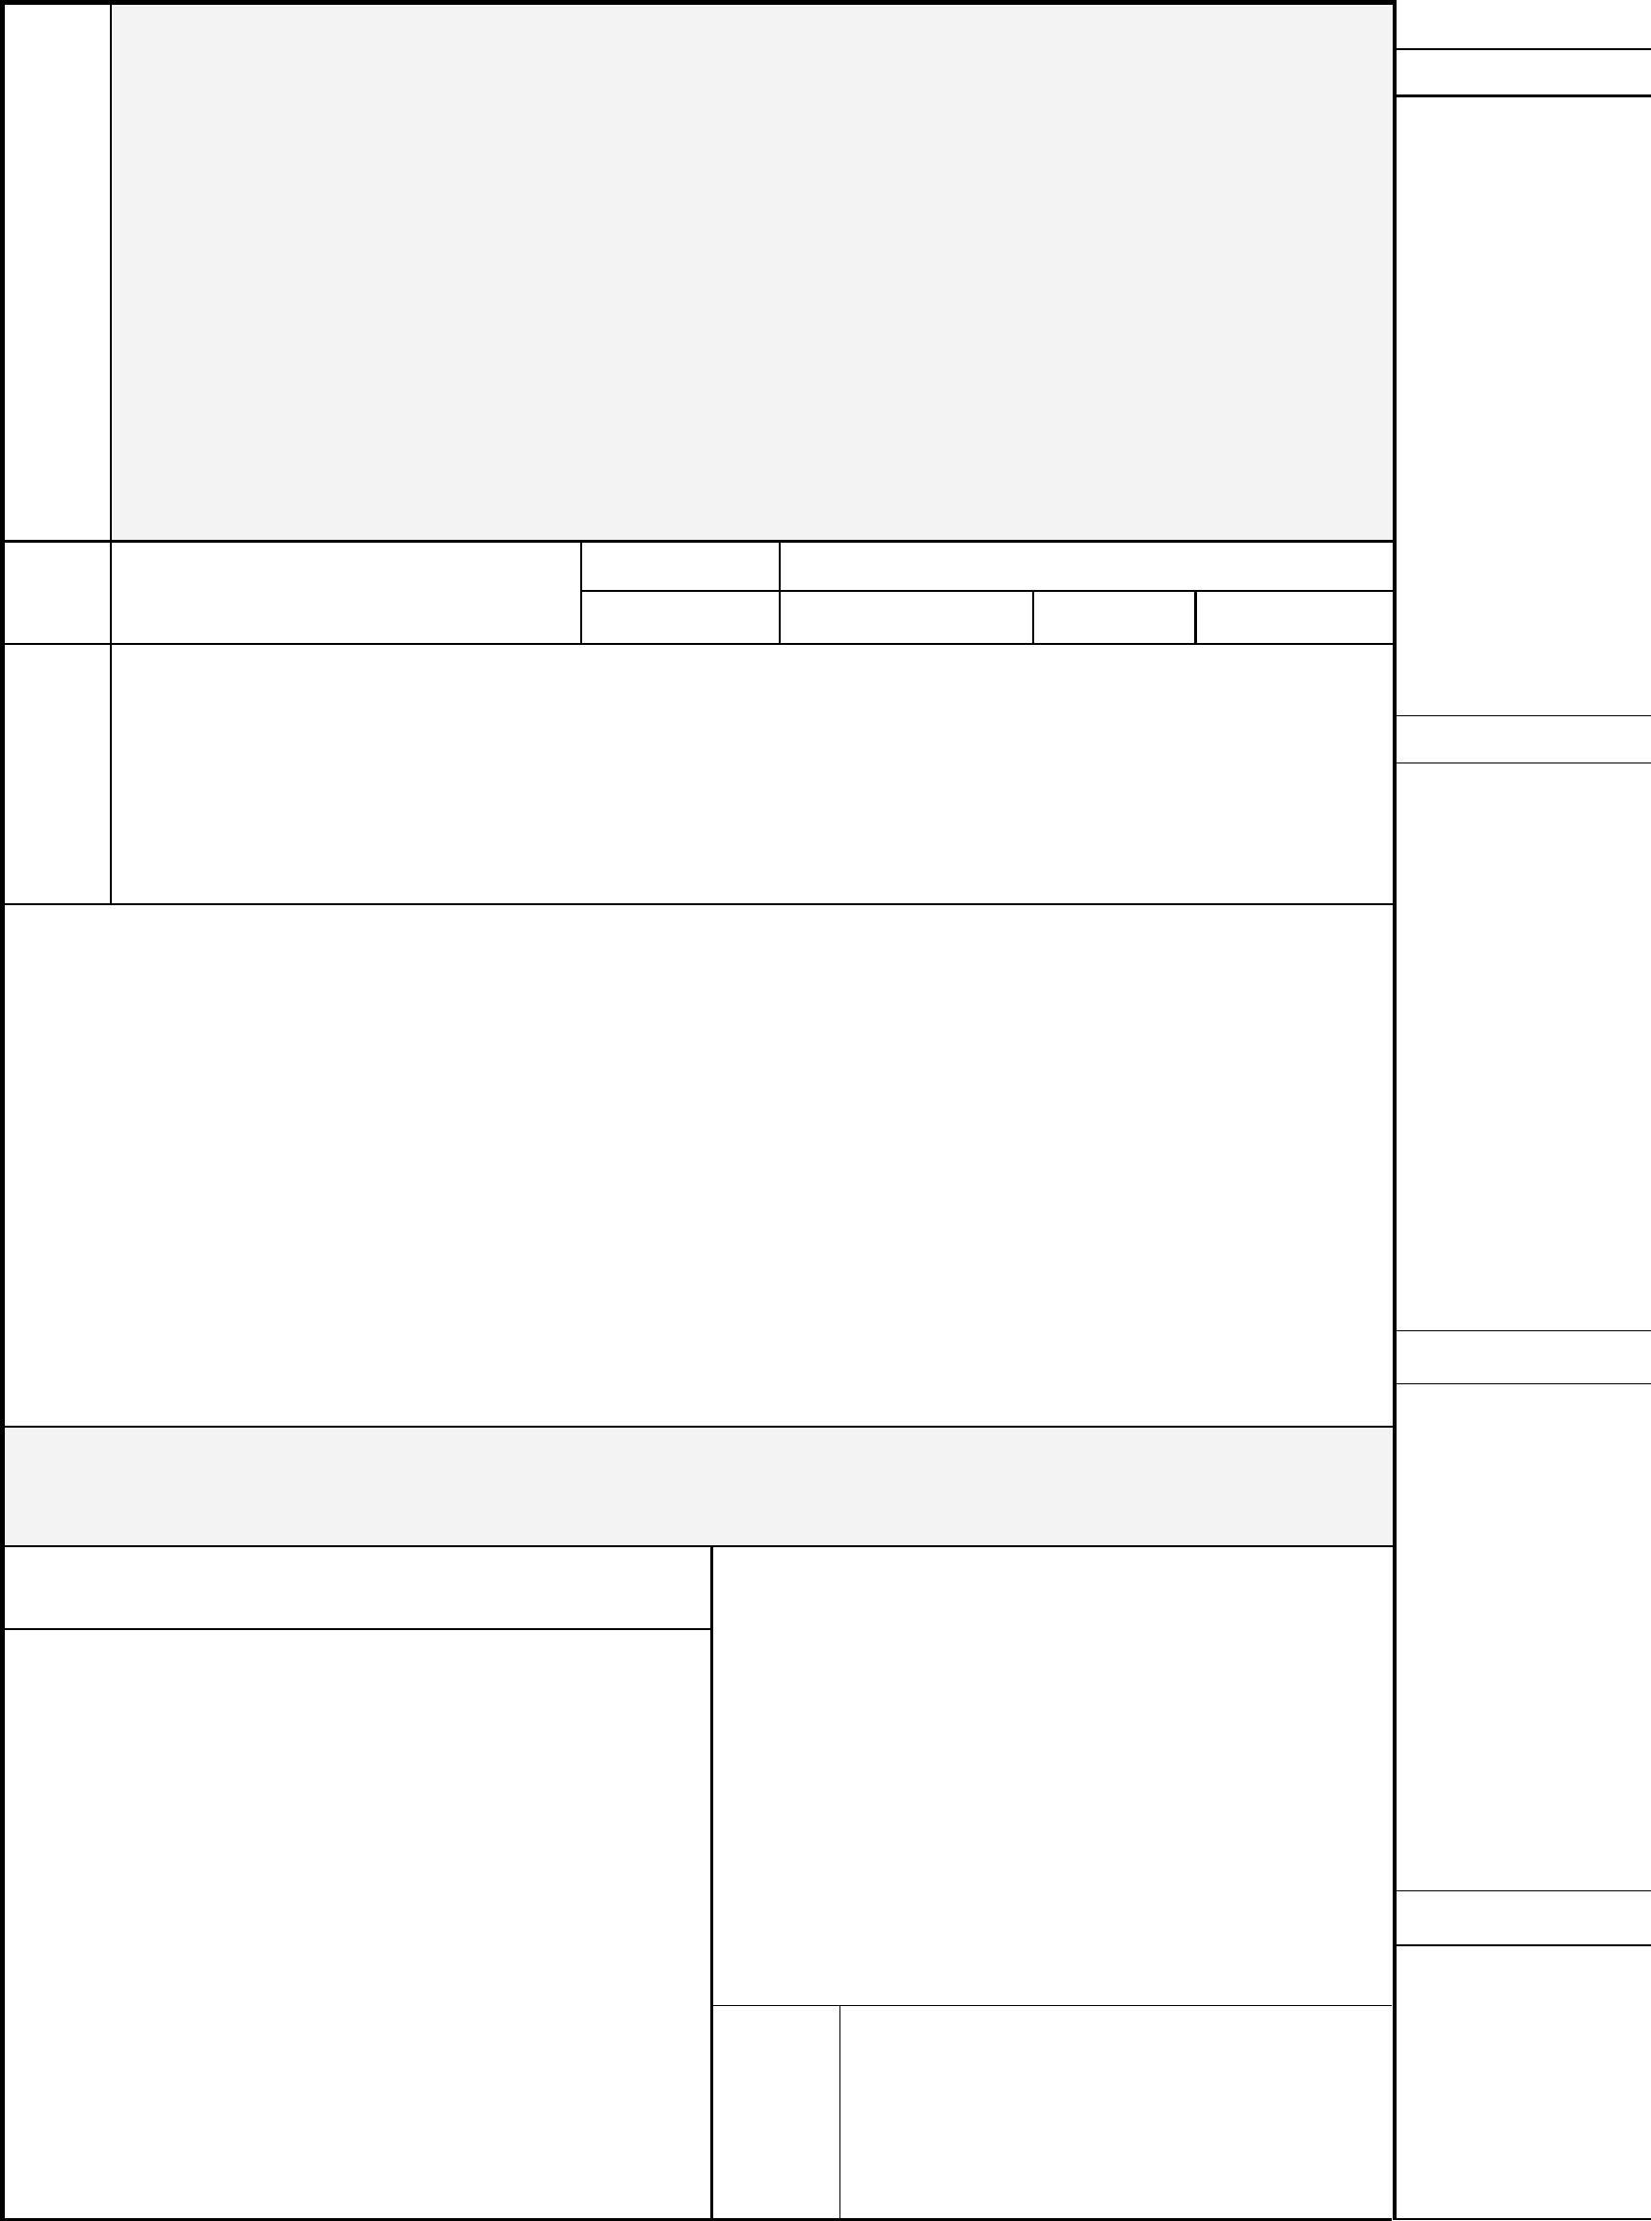

台北城市科技大学选课注意事项

1.每位学生学分数至少为 18学分，系内学分必选 12学分或

以上，系外学分必选 6学分或以上，若原学校另有规定更高

之学分数，本校会配合原学校规定学分让学生修满。

2.学生现所选之课程皆因课程名称所选择，待学生入台后，

系上老师会依学生程度帮学生做适度的课程调整。若原学校

的课程是由老师所挑选，学生于调整课程后，我校会请学生

将调整后的课表发回至原学校，由原学校老师再次确认课

程。

3.星期四第三节及第四节课，已统一安排名人讲座课程，学

生请勿安排其他课程于此时段。该堂课将计为系上必修学

分。

4.另有实作课及实验课程需额外缴交材料费用，学生的费用

中不包含材料费用及课本费用。

9

附件 2

大陆校名:

学生姓名:

来台所选专业：

序

学分

数

必/选

班级

号

选课代号

课程名称

星期/节次

修

1

2

3

4

5

6

7

8

9

10

11

12

大陆学校要求学分数:

目前选修总学分数:

10



附件 3

台北城市科技大学

Taipei City University Science and Technology

学生抵台接机申请表

个人抵台信息

大陆人民往来通行

证号

姓名

入台许可证号

大陆校名

性别

出生日期

大陆电话

电子邮件

抵达时间

抵达日期

班机出发地点

航空公司

同行人员

备注

班机抵达地点

班机编号

1.需接机者请填写此表格，并于 2017年 8月 7日前 QQ或 Email至国

际交流中心信箱 htwang@tpcu.edu.tw

2.若有任何疑问，请洽国际交流中心，连络电话：886-2-28927154转

5900-5902

3.本校接机日期为 106年 9月 6日至 9月 8日，请选择 09:00-17:00

抵达桃园国际机场的班机，如非桃园机场之班机，本校保有接机决

定权。

□我已详细阅读说明并确认上述数据均确实无误，若提供信息有误

而导致无法进行接机服务，将自行到校报到

填表人签章：＿＿＿＿＿＿＿＿＿＿

11

